河南省2014年普通高等学校对口招收中等职业学校毕业生考试
幼师类数学试题卷

考生注意：所有答案都要写在答题卡上，写在试题卷上无效

一、选择题（每小题2分，共30分。每小题中只有一个选项是正确的，请将正确选项涂在答题卡上）
1．集合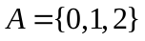,则满足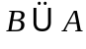的集合的个数是
A． B． C． D．
2．不等式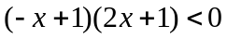的解集是
A．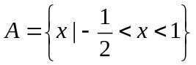 B．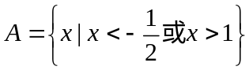 C．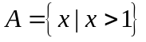 D．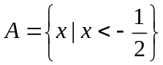
3．函数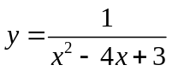的定义域为
A．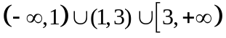 B．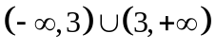 C．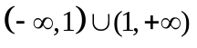 D．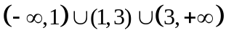
4．已知数列的前4项为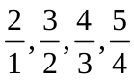,则数列的通项公式是
A．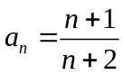 B．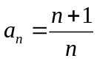
C．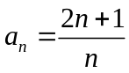 D．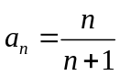
5．已知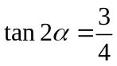,则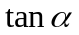的值是
A．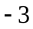 B． C．或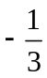 D．或
6．椭圆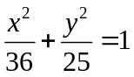的离心率是
A．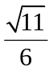 B．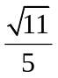 C．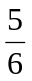 D．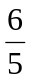
7．直线与直线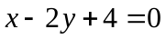平行,且在轴上的截距为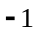,则直线的方程是
A．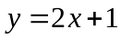 B．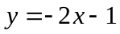
C．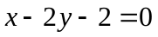 D．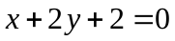
8．关于函数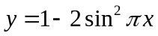,下列表述正确的是
A．最小正周期为2；偶函数 B．最小正周期为1；奇函数
C．最小正周期为2；奇函数 D．最小正周期为1；偶函数
9．对于数列0,0,0,,0,,下列表述正确的是
A．是等比但不是等差数列 B．既是等差又是等比数列
C．既不是等差又不是等比数列 D．是等差但不是等比数列
10．现无放回地从1,2,3,4,5,6这6个数字中任意取两个,两个数均为偶数的概
率是
A． B．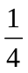 C． D．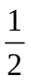
11．已知点是轴上的点,它与点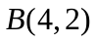的距离等于5,则点的坐标是
A．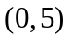 B．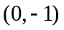 C．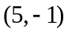 D．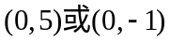
12．关于斜二测画法,下列表述错误的是
A．画直观图时,对应的轴、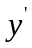轴的夹角是45°（或135°）
B．画直观图时,平行于原坐标轴的线段仍平行于对应的新坐标轴
C．画直观图时,平行于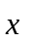轴的线段保持原长度的一半
D．画直观图时,平行于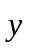轴的线段保持原长度的一半
13．点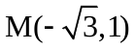与以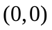为圆心,半径为3的圆的位置关系是
A．圆内 B．圆上 C．圆外 D．无法确定
14．若轴截面是正方形的圆柱的侧面积为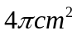,则圆柱的体积等于
A．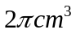 B．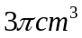 C．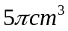 D．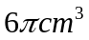
15．下列各式正确的是
A．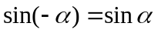 B．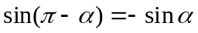
C．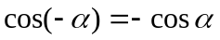 D．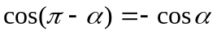
二、填空题（每小题3分，共30分）
16．设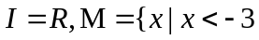或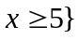，则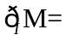 ．
17．函数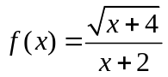的定义域是 ．
18．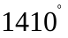是第 象限角．
19．比较大小: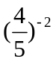 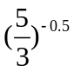．
20．命题“若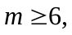则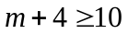”的逆否命题为 ．
21．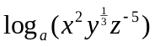用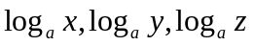可表示为 ．
22．已知数列，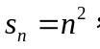则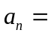 ．
23．化简: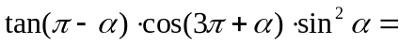 ．
24．经过点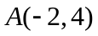和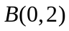，并且圆心在直线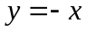上的圆的标准方程
为 ．
25．计算: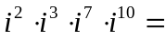 ．

三、解答题（本题6小题，共40分）
26．（本小题6分）已知函数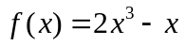,判断此函数的奇偶性并证明.
27．（本小题6分）求使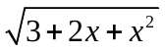有意义的的取值范围.
28．（本小题7分）已知直线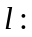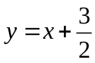与曲线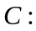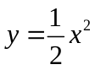.
（1）求直线与曲线的交点坐标；
（2）求直线被曲线所截得的线段长.
29.（本小题6分）如图所示,在正方体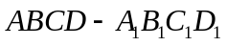中,求:
（1）哪些棱所在直线与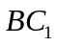垂直？
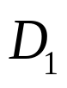
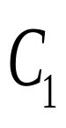
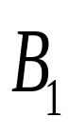
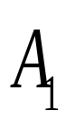
（2）异面直线和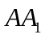所成的角是多少度？
D
C
B
A

（29题参考图形）
30．（本小题7分）7名身高互不相等的儿童,按下列要求排列,各有多少种排法？
（1）7人站成一排；
（2）7人站成一排,要求较高的3个儿童站在一起.
31．（本小题8分）已知等差数列,满足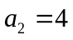,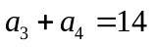.
（1）求数列的通项公式；
（2） 若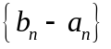是首项为1,公比为2的等比数列,求通项公式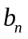及数列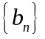的前项和.

